Демонстрационный вариант
итогового контрольного мероприятия
по алгебре и началам математического анализа
10 класс (профильный уровень).
Найдите значение выражения 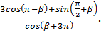
Материальная точка движется прямолинейно по закону (где x — расстояние от точки отсчета в метрах, t — время в секундах, измеренное с начала движения). Найдите ее скорость (в м/с) в момент времени t = 9 с.
Найдите угловой коэффициент касательной, проведённой к графику функции
f(x)= в его точке с абсциссой =2.
На рисунке изображён график функции y=f(x) и касательная к нему в точке с абсциссой . Найдите значение производной функции f(x) в точке .
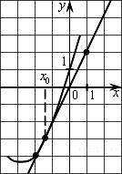
Найдите наибольшее значение функции на отрезке .
Часть 2
Задание с развернутым решением

